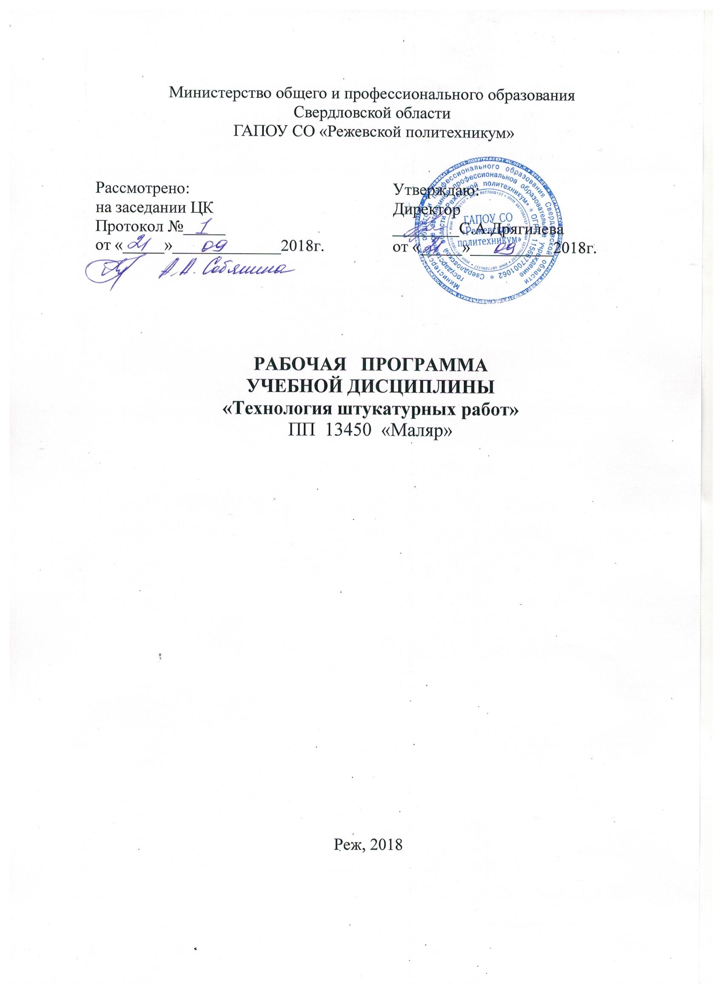
Программа учебной дисциплины разработана на основе Федеральных государственных образовательных стандартов (далее – ФГОС) по профессиональной подготовке «Маляр (строительный) (далее ПП), входящим в состав укрупненной группы профессий 13450 «Маляр (строительный), по направлению подготовки 13450 Строительство:

Организация-разработчик: ГАПОУ СО «Режевской политехникум»

Разработчик: Падалкина Светлана Васильевна мастер производственного обучения, преподаватель специальных дисциплин 1 квалификационная категория
^{ФИО, должность, категория}

Рекомендована экспертной группой ГАПОУ СО «Режевской политехникум»
Протокол № ____ от «___» ____________2018г.
Председатель экспертной группы __________ ______________
Подпись ФИО

СОДЕРЖАНИЕ

ПАСПОРТ ПРОГРАММЫ УЧЕБНОЙ ДИСЦИПЛИНЫ

СТРУКТУРА и содержание УЧЕБНОЙ ДИСЦИПЛИНЫ

условия реализации учебной дисциплины

Контроль и оценка результатов Освоения учебной дисциплины

1. паспорт ПРОГРАММЫ УЧЕБНОЙ ДИСЦИПЛИНЫ
«Технология штукатурных работ»

1.1. Область применения программы
Программа учебной дисциплины является частью основной профессиональной образовательной программы в соответствии с ФГОС по профессиям ПП, входящим в состав укрупненной группы профессий 134500«Маляр (строительный), по направлению подготовки 13450 Строительство:
Программа учебной дисциплины может быть использована в дополнительном профессиональном образовании (в программах повышения квалификации и переподготовки) и профессиональной подготовке по профессии Маляр.
1.2. Место учебной дисциплины в структуре основной профессиональной образовательной программы: общепрофессиональный цикл.

1.3. Цели и задачи учебной дисциплины – требования к результатам освоения дисциплины:
В результате освоения дисциплины обучающийся должен уметь:
организовывать рабочее место;
просчитывать объемы работ и потребности материалов;
экономно расходовать материалы;
определять пригодность применяемых материалов;
создавать безопасные условия труда;
очищать поверхности инструментами и машинами;
сглаживать поверхности;
подмазывать отдельные места;соскабливать старую краску и набел с расшивкой трещин и расчисткой выбоин;
предохранять поверхности от набрызгов краски; подготовить различные поверхности к оштукатуриванию;
приготовить нейтрализующие растворы;
приготовить штукатурные составы;
приготавливать грунтовочные, эмульсии и пасты по заданному рецепту;
контролировать качество подготовки и обработки поверхности;
осуществлять обработку поверхности олифой;
протравливать штукатурки нейтрализующим раствором;
грунтовать поверхности кистями, валиком, краскопультом с ручным приводом;
контролировать качество ремонтных работ;
соблюдать безопасные условия труда;
знать:
основы трудового законодательства;
методы организации труда на рабочем месте;
нормы расходов сырья и материалов на выполняемые работы;
основы экономики труда;
правила техники безопасности;
виды основных материалов, применяемых при производстве штукатурных работ;
требования, предъявляемые к качеству материалов, применяемых при производстве штукатурных работ;
назначение и правила применения ручного инструмента, приспособлений и механизмов;
устройство механизмов для приготовления и перемешивания штукатурных составов;
требования, предъявляемые к качеству материалов;
требования СНиП при производстве штукатурных работ;
основные требования, предъявляемые к качеству окрашивания;
свойства основных материалов и составов, применяемых при производстве штукатурных работ;
технологическую последовательность выполнения штукатурных работ;
виды, причины и технологию устранения дефектов;
контроль качества штукатурных работ;
правила техники безопасности при выполнении штукатурных работ;

1.4. Рекомендуемое количество часов на освоение программы учебной дисциплины:
максимальной учебной нагрузки обучающегося 227 часов.

2. СТРУКТУРА И СОДЕРЖАНИЕ УЧЕБНОЙ ДИСЦИПЛИНЫ
2.1. Объем учебной дисциплины и виды учебной работы

Вид учебной работы | Количество часов
Максимальная учебная нагрузка (всего) | 57
Обязательная аудиторная учебная нагрузка (всего) | 57
Самостоятельная работа обучающегося (всего) | -
в том числе: | -
индивидуальное проектное задание | -
тематика внеаудиторной самостоятельной работы
Итоговая аттестация в форме экзамена
 | -
 | -

результаты освоения УЧЕБНОЙ ДИСЦИПЛИНЫ

Результатом освоения программы учебной дисциплины является овладение обучающимися видом профессиональной деятельности, в том числе профессиональными (ПК) и общими (ОК) компетенциями:

Код | Наименование результата обучения
ПК 1. | Выполнять подготовительные работы при производстве штукатурных работ
ПК 2. | Производить оштукатуривание поверхностей различной степени сложности
ПК 3. | Выполнять отделку оштукатуренных поверхностей
ПК 4. | Выполнять ремонт оштукатуренных поверхностей.
ОК 1 | Понимать сущность и социальную значимость своей будущей профессии, проявлять к ней устойчивый интерес.
ОК 2 | Организовывать собственную деятельность, исходя из цели и способов ее достижения, определенных руководителем, c соблюдением требований охраны труда и экологической безопасности.
ОК 3 | Анализировать рабочую ситуацию, осуществлять текущий и итоговый контроль, оценку и коррекцию собственной деятельности, нести ответственность за результаты своей работы.
ОК 4 | Осуществлять поиск и использование информации, необходимой для эффективного выполнения профессиональных задач, профессионального и личностного развития.
ОК 5 | Использовать информационно-коммуникационные технологии в профессиональной деятельности.
ОК 6 | Работать в коллективе и в команде, эффективно общаться с коллегами, руководством, потребителями.

2.2. Тематический план и содержание учебной дисциплины «Технология малярных работ»
Наименование разделов и тем | Содержание учебного материала, лабораторные работы и практические занятия, самостоятельная работа обучающихся | Объем часов | Уровень освоения
1 | 2 | 3 | 4
Тема 1. Общие сведения о зданиях и сооружениях | Перспективы развития строительства.  Классификация зданий. Общие требования к зданиям и сооружениям.  Основные элементы и конструкции зданий, их назначение.  Виды строительных работ на объекте, последовательность их выполнения. Общестроительные и специальные работы.  Самостоятельная работа  Заполнение таблицы по конструктивным элементам и схемам их нагрузки. Изучение номенклатуры железобетонных и металлических конструкций. | 40  4 | 1,2
 | Гигиена труда | 2
Тема 2. Общие сведения о штукатурных работах | Инструменты применяемые для отделочных работ.  Работа со строительным уровнем.  Механизация отделочных работ.  Работа на высоте. Охрана труда и техника безопасности.  Подготовка поверхностей под отделочные работы.  Основные свойства растворов их классификация.  Растворы для обычных штукатурок.  Приготовление клеев и мастик.  Штукатурные слои и их назначение.  Нанесение раствора на поверхности.  Разравнивание и затирка раствора.  Оштукатуривание углов.  Оштукатуривание железобетонных поверхностей.  Оштукатуривание рустов.  Выполнение простой, улучшенной штукатурки.  Отделка оконных, дверных откосов. Дефекты штукатурки и оценка качества.  Однослойная штукатурка.  Высококачественная штукатурка.  Отделка швов между гипсокартонными листами. Зачёт. | 38  2  2  2  2  2  2  2  2  2  2  2  2  2  2  2  2  2  2 | 1,2

Для характеристики уровня освоения учебного материала используются следующие обозначения:
1. – ознакомительный (узнавание ранее изученных объектов, свойств);
2. – репродуктивный (выполнение деятельности по образцу, инструкции или под руководством)
3. – продуктивный (планирование и самостоятельное выполнение деятельности, решение проблемных задач)

3. условия реализации УЧЕБНОЙ дисциплины
3.1. Требования к минимальному материально-техническому обеспечению
Реализация учебной дисциплины требует наличия учебного кабинета: «Технология отделочных работ»
Оборудование учебного кабинета и рабочих мест кабинета «Технологии отделочных работ »:
- посадочные места по количеству обучающихся;
- рабочее место преподавателя;
- комплект инструментов, приспособлений;
- комплект бланков технологической документации;
- комплект учебно-методической документации;
- наглядные пособия (планшеты, стенды, макеты, плакаты и др.).

Технические средства обучения: ПК, медиапроектор

3.2. Информационное обеспечение обучения
Перечень рекомендуемых учебных изданий, Интернет-ресурсов, дополнительной литературы
Основные источники:
1. Учебники и учебные пособия:
1.1. Белоусов Е. Д.,Вершинина О. С. Малярные и штукатурные работы, -
М.:Высш. 2009.
1.2. Ивлиев А. А. Реставрационные строительные материалы. – М.: ИЦ
«Академия», 2009.
1.3. Ивлиев А. А.,Кальгин А. А.,Скок О. А. Отделочные строительные материалы – М.: ИЦ «Академия», 2009.

1.4. Кондрашева М. А. Штукатурныеработы своими руками.- Ростов н/Д: Феникс, Москва: Цитадель-трейд, 2005 – 256 с.

1.5. Мороз Л. Н. Маляр. Технология и организация работ: Учебное пособие для учащихся профессиональных училищ. – Изд-е 5-е. – Ростов н/Д: Феникс, 2009.

1.6. Кондрашева М. В. Мастер – Штукатур.- М.: Цитадель, 2000.

1.7. Михайлова И., Васильев В., Миронов М. Строительные и отделочные материалы на современном рынке. – М.: Изд-во Эксмо, 2009.

1.8. Гницевич Е. П. Штукатурные работы. – 2-е изд., М.: Стройиздат, 2010.
1.9.Завражи Н.Н.Технология отделочных строительных работ.
М.: Издательский цент «Академия», 2009 – 416 с.

1.10. Смирнов В. А., Ефимов Б. А., Куликов О. В. Материаловедение для отделочных строительных работ: 2-е изд., - М.: Издательский центр «Академия»,
2003 – 288 с.

1.11. Куликов О. В. Охрана труда в строительстве. – 6-е изд. – М.: Издательский центр «Академия», 2009 – 352 с.

1.12 Завражин Н. Н. Штукатурные работы высокой сложности – М.: Издательский центр «Академия», 2010 – 224 с.

1.13 Полов К. Н. Строительные материалы и изделия: М.: Высшая школа, 2009
– 367 с.
1.14 Барановский В. А. Мастер отделочных работ/ Ростов н/Д: Феникс, 2005 –
276 с.

2. Справочники:
2.1 Белогрудов В. П., Чмырь В. Д. Справочник молодого маляра –М.: Высш.,
2012.
2.2 Бойко М. Д. Техническое обслуживание и ремонт зданий и сооружений. Справочное пособие – М.: 2008.
2.3 Мовчан Ф.Ф Справочник молодого штукатура. Изд. 5-е М., «Высш. школа»,
2009.

Дополнительные источники:
3. Учебники и учебные пособия:
Журналы:
«Инструмент. Технология. Оборудование»
«Инновации. Технологии. Решения»
«Информационные технологии»
электронное научно-техническое издание «Наука и образование»

4. Контроль и оценка результатов освоения Дисциплины

Контроль и оценка результатов освоения дисциплины осуществляется преподавателем в процессе проведении самостоятельных работ, тестирования, а также выполнения обучающимися индивидуальных заданий.
Формы и методы контроля и оценки результатов обучения должны позволять проверять у обучающихся не только сформированность профессиональных компетенций, но и развитие общих компетенций и обеспечивающих их умений.

Результаты  (освоенные профессиональные компетенции) | Основные показатели оценки результата | Формы и методы контроля и оценки
ПК 1. Знает подготовительные работы при производстве штукатурных работ. | - соблюдение правил организации рабочего места штукатура;  - правильный выбор и владение инструментами, механизмами, приспособлениями и инвентарем;  - знание приемов подготовки поверхностей под оштукатуривание;  - знание приемов подготовки материалов для выполнения штукатурных работ и приготовления растворов и смесей;  - оценка качества выполнения подготовительных работ;  - соблюдение правил безопасности труда. | Оценка результатов выполнения самостоятельных работ, тестирования, выполнение индивидуальных заданий
ПК 2. Знает оштукатуривание поверхностей различной степени сложности. | - выбор и правильное использование средств механизации, ручных инструментов, инвентаря и приспособлений;  - соблюдение технологического процесса при оштукатуривании различными составами вручную;  - знание технологии оштукатуривания различной степени сложности;
ПК 3. Знает отделку оштукатуренных поверхностей. | - соблюдение технологического процесса при оштукатуривании стен, откосов, колон, фасадов;
ПК 4. Выполнять ремонт оштукатуренных  поверхностей. | - определение дефектов и повреждений поверхностей, подлежащих ремонту;
ПК 4. Выполнять ремонт оштукатуренных  поверхностей. | - выполнение работ по устранению дефектов и ремонту поверхностей.
ПК 4. Выполнять ремонт оштукатуренных  поверхностей. | - выполнение работ по устранению дефектов и ремонту поверхностей.
ПК 4. Выполнять ремонт оштукатуренных  поверхностей. | - выполнение работ по устранению дефектов и ремонту поверхностей.
ПК 4. Выполнять ремонт оштукатуренных  поверхностей. | - оценка качества выполненных работ.

Результаты  (освоенные общие компетенции) | Основные показатели оценки результата | Формы и методы контроля и оценки
ОК 1. Понимает сущность и социальную значимость своей будущей профессии, проявляет к ней устойчивый интерес. | -своевременное и качественное выполнение учебных заданий. | Наблюдение за деятельностью студента при выполнении самостоятельных работ, тестирования, выполнение индивидуальных заданий
ОК 2. Организует собственную деятельность, выбирает типовые методы и способы выполнения профессиональных задач, оценивать их эффективность и качество. | -выбор и применение методов и способов для организации собственной деятельности;  - обоснование выбора и применения методов и способов решения профессиональных задач в области выполнения малярных работ;  - оценка эффективности и качества выполнения типовых методов и способов выполнения профессиональных задач.
ОК 3. Анализирует рабочую ситуацию, осуществляет текущий и итоговый контроль, оценку и коррекцию собственной деятельности, ответственно относится к результатам своей работы. | - аргументированный анализ текущей ситуации;  - обоснованный подбор средств для решения нестандартных профессиональной задачи;  - понимание личной ответственности за предложенные решения.
ОК 4. Осуществляет поиск и использование информации, необходимой для эффективного выполнения профессиональных задач, профессионального и личностного развития. | - самостоятельный подбор литературы для получения информации;  - эффективность поиска необходимой информации;  - использование различных источников для получения информации.
ОК 5. Использует информационно-коммуникационные технологии в профессиональной деятельности. | - применение в деятельности средств коммуникации;  - применение информации представленной в электронном виде.
ОК 6. Работает в коллективе и в команде, эффективно общается с коллегами, руководством, потребителями. | - полнота соблюдения этических норм и правил взаимодействия с коллегами, руководством, клиентами;  - эффективность взаимодействия с участниками профессиональной деятельности.

